Контроль за полетами: авиадиспетчеры Московского
авиацентра встречают профессиональный праздник

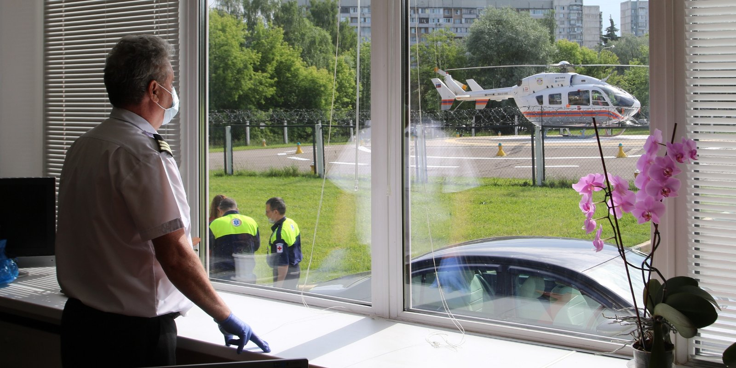
20 октября 2020 года специалисты Московского авиационного центра, обеспечивающие безопасность полетов над столицей, отмечают Международный день авиадиспетчера.
В авиацентре сформирован отдел полетно-информационного обслуживания и организации оперативного дежурства, 40 сотрудников прошли специальную подготовку и были допущены к управлению авиаполетами в мегаполисе.
«Авиадиспетчеры сообщают экипажам вертолетов информацию о метеоусловиях, состоянии вертолетной площадки, сведения о работе радиосветотехнического оборудования, отклонениях от графика и другие необходимые данные, — говорит начальник службы обеспечения оперативной и производственной деятельности Московского авиацентра Олег Гундарев. — Также авиадиспетчеры всегда работают на специализированном подвижном пункте управления при ликвидации чрезвычайных ситуаций, тушении пожаров и эвакуации пострадавших».

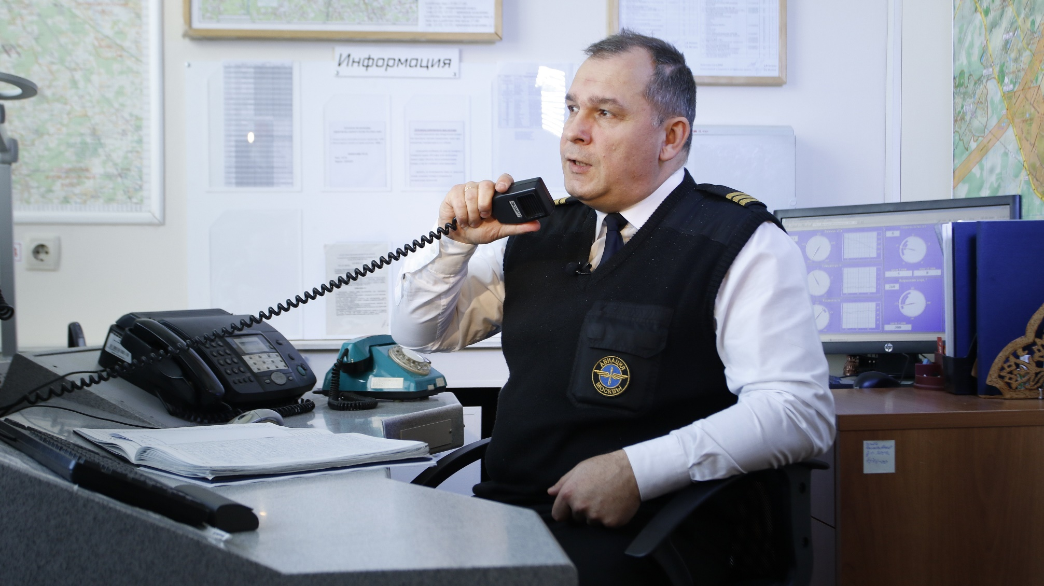

История профессии авиадиспетчера берет начало в 1961 году, когда была создана Международная федерация. Впервые авиадиспетчеры появились в начале XX века в Америке. В аэропорту Сент-Луиса сформировали группу диспетчеров, у которых на тот момент не было специального оборудования. Чтобы подавать сигналы воздушным судам они использовали флажки: клетчатый флажок сигнализировал о том, что посадка разрешена, а красный — о ее запрете. С развитием авиации профессия авиадиспетчера получила широкое распространение, усовершенствовались технологические возможности.
«Такая профессия, как авиадиспетчер, требует особой внимательности, сосредоточенности и большого опыта работы. Мы от всей души поздравляем всех диспетчеров, оперативных дежурных и специалистов, кто занимается управлением воздушным движением вертолетов. Желаем крепкого здоровья, благополучия, счастья и профессионального роста!» — говорит Кирилл Святенко директор Московского авиацентра.

